**Elaboration des sujets de l’écrit du bac: Matrice générale pour l’Histoire 4P**

|  |  |  |  |  |  |  |
| --- | --- | --- | --- | --- | --- | --- |
| **Tâche/élément de l'épreuve** | **Compétence** | **Pondération, exprimée en % (par partie)** | **Objectif d’apprentissage** | **Question(s)** | **Evaluation/notation** | **Pondération, exprimée en points** |
| **Partie 1 :**  *Etude de documents*  (***Questions 1.1, 1.2. 1.3., 1.4.)*** | **1 Connaissances et compréhension** | +/- 35 % | Sélectionner des informations pertinentes dans un ou plusieurs documents  Comprendre un fait historique dans son contexte  Démontrer une compréhension des processus historiques : causes et conséquences, changements et continuités…    Utiliser des connaissances pertinentes, détaillées et approfondies | **1.1, 1.2. et 1.4.**  **1.1**  **1.4**  **1.4** | Voir les descripteurs de niveaux atteints et la grille de notation spécifique à l'épreuve | 17 |
|  | **2 Réutilisation des connaissances et interprétation** | +/- 25 % | Identifier points communs et différences  Identifier points de vue et interprétations  Utiliser des connaissances historiques à titre d’élément de preuve | **1.2.**  **1.2.**  **1.3. et 1.4.** | 12 |
|  | **3 Synthèse et évaluation** | +/- 40 % | Savoir différencier les sources : primaires et secondaires ; leur nature: texte, document iconographique, statistiques, etc.  Reconnaitre le caractère subjectif de sources historiques.  Evaluer l’intérêt et les limites de documents comme sources de connaissances historiques  Synthétiser des éléments provenant à la fois des sources historiques et des connaissances préalables | **1.2. et 1.3.**  **1.3.**  **1.3.**  **1.4.** | 21 |
| **Partie 1** |  |  |  |  |  | **50** |

|  |  |  |  |  |  |  |
| --- | --- | --- | --- | --- | --- | --- |
| **Partie 2 :**  *Réponses structurées*  ***(Questions 2.1, 2.2., 2.3)*** | **1Connaissances et compréhension** | +/- 25% | Utiliser des connaissances pertinentes, détaillées et approfondies | 2.1., 2.2., 2.3. | Voir les descripteurs de niveaux atteints et la grille de notation spécifique à l'épreuve | 12 |
|  | **2 Réutilisation des connaissances et interprétation** | +/- 20% | Sélectionner et classer des arguments  Etre attentif aux multiples explications d’un fait historique  Utiliser différentes approches et interprétations des questions et évènements historiques | 2.2., 2.3.  2.2., 2.3.  2.2., 2.3. | 10 |
|  | **3 Synthèse et évaluation** | +/- 15% | Évaluer les différentes approches et interprétations des questions et évènements historiques | 2.3. | 8 |
|  | **4 Compétences en communication dans le domaine historique** | +/- 40% | Formuler des questions et y répondre : émettre des hypothèses et les évaluer  Appuyer sa rédaction sur des idées, des analyses et des arguments pertinents  Rédiger des explications historiques équilibrées, cohérentes et ciblées prenant en compte des facteurs multiples  Rédiger des analyses approfondies et nuancées sur des questions et évènements historiques  Proposer des conclusions. | 2.3.  2.2. et 2.3.  2.2. et 2.3.  2.3.  2.3. | 20 |
| **Partie 2** |  |  |  |  |  | **50** |
| **Total** |  |  |  |  |  | **100** |

**Matrice spécifique au sujet d’Histoire PARTIES 1 et 2**

|  |  |  |  |  |  |  |
| --- | --- | --- | --- | --- | --- | --- |
| EXCELLENT | TRES BON | BON | SATISFAISANT | SUFFISANT | INSUFFISANT | TRES INSUFFISANT |
| 100-90 | 89-80 | 79-70 | 69-60 | 59-50 | 49-21 | 20-0 |

**Rappel : Pour le Baccalauréat européen, un élève sera considéré comme ayant atteint un niveau suffisant s'il obtient 50 points sur 100.**

|  |  |  |  |  |  |  |  |  |
| --- | --- | --- | --- | --- | --- | --- | --- | --- |
| **Compétence (et Pondération, exprimée en % pour la partie 1)** | **Objectif d’apprentissage** | **Questions de la partie 1** | | | | | | **Pondération, exprimée en points** |
| **6 points** | **1.2**  **12 points** | | **1.3**  **12 points** | | **1.4.**  **20 points** |
| **1 Connaissances et compréhension (**+/- 35 %) | Sélectionner des informations pertinentes dans un ou plusieurs documents | 0 – 100%  90 | 0-100%  80 | | X | | 0-100%  80 | 17 |
| Comprendre un fait historique dans son contexte | 0-100%  100 | X | | X | | X |
| Démontrer une compréhension des processus historiques : causes et conséquences, changements et continuités… | X | X | | X | | 0-100%  50 |
| Utiliser des connaissances pertinentes, détaillées et approfondies | X | X | | X | | 0-100%  50 |
| **2 Réutilisation des connaissances et interprétation (**+/- 25 %) | Identifier points communs et différences | X | 0-100%  100 | | X | | X | 12 |
| Identifier points de vue et interprétations | X | 0-100%  100 | | X | | X |
| Utiliser des connaissances historiques à titre d’élément de preuve | X | X | | 0-100%  100 | | 0-100%  100 |
| **3 Synthèse et évaluation (**+/- 40 %) | Savoir différencier les sources : primaires et secondaires ; leur nature: texte, document iconographique, statistiques, etc. | X | 0-100%  60 | | 0-100%  80 | | X | 21 |
| Reconnaitre le caractère subjectif de sources historiques. | X | X | | 0-100%  80 | | X |
| Evaluer l’intérêt et les limites de documents comme sources de connaissances historiques | X | X | | 0-100%  100 | | X |
| Synthétiser des éléments provenant à la fois des sources historiques et des connaissances préalables | X | X | | X | | 0-100%  60 |
| **Total partie 1** |  |  |  | |  | |  | **50** |
| **Compétence (et Pondération, exprimée en % pour la partie 2)** | **Objectif d’apprentissage** | **Questions de la partie 2** | | | | | | **Pondération, exprimée en points** |
| **2.1.**  **6 points** | | **2.2.**  **16 points** | | **2.3**  **28 points** | |
| **1 Connaissances et compréhension (**+/- 25%) | Utiliser des connaissances pertinentes, détaillées et approfondies | 0-100%  80 | | 0-100%  50 | | 0-100%  85 | | 12 |
| **2 Réutilisation des connaissances et interprétation (**+/- 20%) | Sélectionner et classer des arguments | X | | 0-100%  50 | | 0-100%  75 | | 10 |
| Etre attentif aux multiples explications d’un fait historique | X | | 0-100%  50 | | 0-100%  50 | |
| Utiliser différentes approches et interprétations des questions et évènements historiques | X | | 0-100%  50 | | 0-100%  50 | |
| **3 Synthèse et évaluation (**+/- 15%) | Évaluer les différentes approches et interprétations des questions et évènements historiques | X | | X | | 0-100%  50 | | 8 |
| **4 Compétences en communication dans le domaine historique (**+/- 40%) | Formuler des questions et y répondre : émettre des hypothèses et les évaluer | X | | X | | 0-100%  80 | | 20 |
| Appuyer sa rédaction sur des idées, des analyses et des arguments pertinents | X | | 0-100%  50 | | 0-100%  60 | |
| Rédiger des explications historiques équilibrées, cohérentes et ciblées prenant en compte des facteurs multiples | X | | 0-100%  50 | | 0-100%  60 | |
| Rédiger des analyses approfondies et nuancées sur des questions et évènements historiques | X | | X | | 0-100%  60 | |
| Proposer des conclusions. | X | | X | | 0-100%  60 | |
| **Total partie 2** |  |  | | | | | | **50** |
| **Total des deux parties** |  |  | | | | | | **100** |

*Les objectifs d’apprentissage sont évalués à chaque fois en pourcentage puis pondérés en points.*

***Les chiffres en vert figurent à titre d’exemple.***

|  |  |
| --- | --- |
| LogoBW | **Exemple d’examen écrit du Baccalauréat** |

|  |
| --- |
| **HISTOIRE**  **(OPTION 4 HEURES)** |

**DATE :**

**DUREE DE L’EXAMEN : 3 Heures (180 minutes)**

**EQUIPEMENT PERMIS : AUCUN**

**REMARQUES SPECIFIQUES : REPONDEZ** **À TOUTES QUESTIONS**

**PARTIE 1 et PARTIE 2**

**LES** **PARTIES 1 et 2 comptent pour le même nombre de points**

**PARTIE 1**

**ETUDE DE DOCUMENTS**

**Partie(s) du programme** :

**Thème obligatoire Europe 7– La construction européenne (de 1945 à nos jours)**

**RÉPONDEZ à toutes LES QUESTIONS**

**Document A**

***Caricature du dessinateur britannique David Low, publiée dans le Manchester Weekly Guardian, 19 Octobre 1956.***

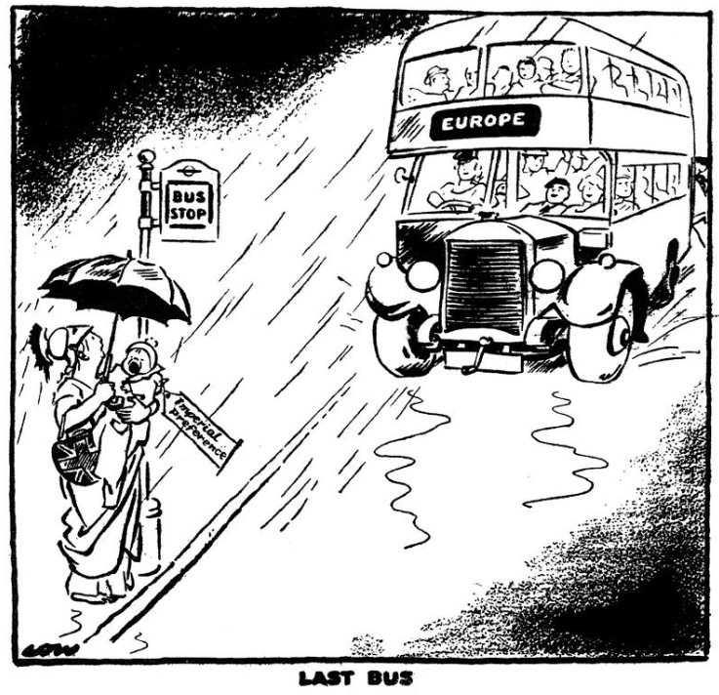

Imperial preference: préférence impériale

Last bus: dernier bus

Extrait de: www.cvce.eu

**Document B**

***Affiche du Parti Communiste français publié dans1952.***

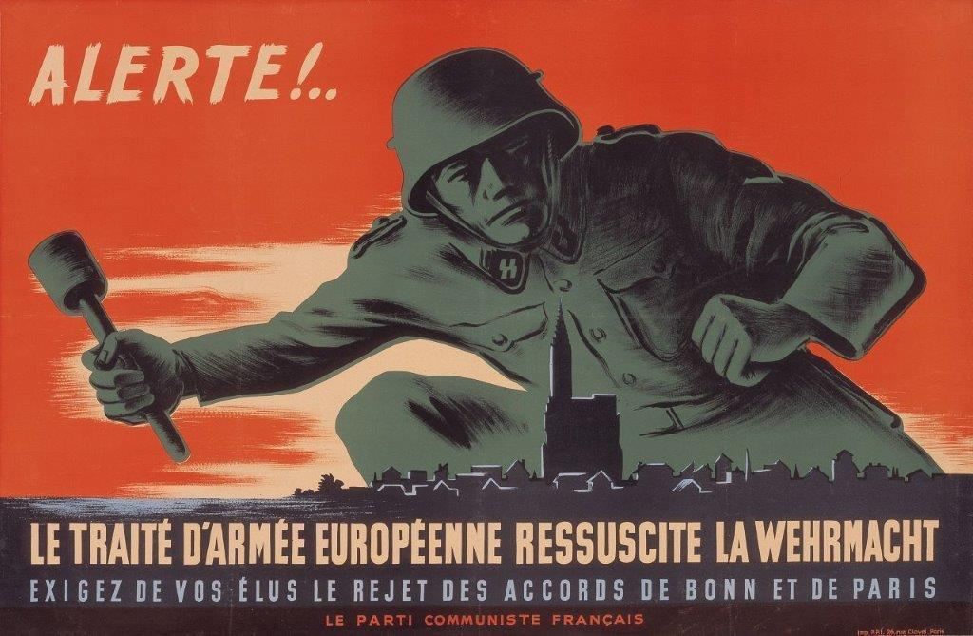

Texte :

Wehrmacht: armée allemande

Extrait de: www.cvce.eu

**Document C**

**Extrait d’un article intitulé "un prix élevé", paru dans le journal quotidien allemand *Süddeutsche Zeitung* commentant les traités de Rome publié le 1er mars 1957.**

Après que tant de projets européens aient connu une fin déplorable par le passé – la Communauté du Charbon et de l’Acier étant la seule exception –, il y a donc enfin un succès tangible, salué par tous ceux qui pensent plus loin que leurs propres frontières. Cependant, la bonne réception générale du projet a cédé la place à une appréciation ouvertement plus froide depuis que les détails sont connus. Et c’est compréhensible.

En effet, à y regarder de plus près, nous n’avons pas beaucoup de motifs de montrer un enthousiasme débordant. Le tout est entaché de trop de restrictions, d’hypothèques et même de renoncements. On pourra faire abstraction du fait que, dès le départ, on n’envisage qu’une solution européenne géographiquement limitée, alors qu’un partage international du travail a d’autant plus de sens qu’il a lieu dans des espaces plus vastes. De ce seul point de vue, une zone de libre-échange des 17 pays de l’OECE[1] serait déjà préférable.

Extrait de: www.cvce.eu

**Document D**

**Extrait d’un article commentant les traités de Rome intitulé « comment le parti communiste italien voit le marché commun », publié dans le journal communiste quotidien italien *l’Unità*, le 24 mars 1957.**

En premier lieu, il faut dénoncer le fait que ces deux traités sont l’expression et l’instrument d’une politique qui essaie de diviser toujours plus profondément l’Europe en deux blocs militaires opposés. Les traités sont en réalité directement liés à l’organisation du Pacte Atlantique et de l’Union de l’Europe Occidentale[2], et ont comme préambule et condition le réarmement de l’Allemagne Occidentale à qui ils essaient de donner la possibilité d’utiliser l’énergie atomique à des fins militaires. Ils ne favorisent pas un processus de détente, ils ne conduisent pas à une coexistence pacifique entre des pays aux systèmes sociaux différents, ils ne contribuent pas à la sécurité européenne et à la paix. Ils essaient plutôt d’accentuer non seulement la division politique de l’Europe, mais aussi la scission même du marché européen et mondial.

Extrait de: www.cvce.eu

**Document E**

**Extrait des Mémoires de l’ancien chancelier ouest-allemand Konrad Adenauer, publiés en 1967.**

En 1957, nous fîmes un grand pas en avant dans la politique d'unification européenne. Le 25 mars, les traités sur la Communauté Économique Européenne et l'Euratom furent signés à Rome. Nous n'aurions pas pu choisir de cadre plus significatif que cette vénérable ville de Rome. Alors que nous essayions de fonder l'avenir de l'Europe, le grand héritage commun dont Rome rendait témoignage nous en faisait un devoir. La signature de ces traités était un événement de la plus grande portée économique et politique. Etant donné l'évolution du monde après la guerre, l'économie d'un pays d'Europe livré à ses seules ressources ne pouvait prospérer, le marché de chaque pays étant trop exigu.

Konrad Adenauer*, "Mémoires, 1956-1963, volume III",* Stuttgart1967

**PARTIE 1**

**Etude de documents**

**En utilisant les documents et vos connaissances personnelles répondez à toutes les questions :**

1. Expliquez la signification de la caricature dans le document A.

**6 Points**

1. Comparez et confrontez les vues exprimées dans les documents C et D à propos des traités de Rome.

**12 Points**

(Il est important d’identifier les points communs et les différences entre les documents.)

1. Évaluez l’intérêt et les limites des documents A, B et E pour étudier la construction européenne dans les années 50.

**12 Points**

1. En utilisant les documents et vos connaissances personnelles, identifiez et expliquez les questions posées par le processus d’intégration européenne entre 1945 et 1973.

**20 Points**

**Total : 50 Points**

**PARTIE 2**

**Réponses structurées - Thèmes obligatoires**

**Répondez à toutes les questions :**

1. Citez 2 points de convergence entre le maoïsme et le modèle soviétique.

**6 Points**

1. En vous référant à au moins un exemple étudié en classe expliquez le rôle joué par les facteurs externes dans le processus de décolonisation après 1945.

**16 Points**

1. Dans quelle mesure les politiques et les campagnes de Mao parvinrent-elles à établir un contrôle politique sur le peuple chinois entre 1949 et 1966.

**28 Points**

**Total : 50 Points**



**Examen écrit d’Histoire du Baccalauréat**

**Guide pour le barème – Structure générale**

**Exemple**

|  |
| --- |
| **PARTIE 1** |
| **1. La première question évalue la compréhension d’un document ou d’une partie d’un document.**  *Si plus de deux points sont attribués à une sous-question, le barème doit tenir compte de plusieurs niveaux de réponses.*    **(6 points)**  **N1 = 0-2 points**  Une description limitée de la caricature  **N2 = 3-4 points**  Bonne description des éléments principaux sans contextualisation  **N3 = 5-6 points**  Une bonne description s’appuyant sur des éléments de contexte précis   1. **Expliquez la signification de la caricature (document A).**     **(6 points)**  **Contenu indicatif :**   * Le bus de l’Europe arrive et Britannia a le choix de monter ou de rester à quai * L’étiquette « préférence impériale » indique que le Royaume-Uni demeure attaché à ses colonies du commonwealth * « Dernier bus » indique la dernière possibilité pour le RU de rejoindre le projet européen * La pluie peut indiquer qu’il est préférable de prendre le bus que de rester à quai * Eléments de contexte : le RU a déjà montré son absence de volonté de participer en n’entrant pas dans la CECA par ex   D’autres éléments pertinents peuvent être acceptés |
| 1. **La deuxième question évalue l’analyse et la comparaison de deux ou trois documents.**   **(12 points)**  *Si les documents sont analysés séparément, sans comparaison explicite, on accordera au maximum 6 points.*  *Un point commun ou une seule différence : maximum 8 points.*  *Uniquement des points communs ou uniquement des différences : maximum 10 points.*  *Un point commun et une différence : maximum 10 points.*  *Un maximum de 12 points exige au moins une comparaison directe et précise de 2*  *différences et 1 point commun (ou l’inverse) et une analyse détaillée des points communs et différences.*  **_________________________________________________________________**   1. **Comparez et confrontez les vues exprimées dans les documents C et D à propos des traités de Rome.**   (Il est important d’identifier **les points communs** et **les différences** entre les documents.)  **(12 points)**  **Contenu indicatif :**  **Points communs :**   * Les deux documents sont issus de journaux et datés de 1957 * Tous deux sont issus de pays qui participent à la fondation de la CEE * Tous deux pointent des aspects négatifs des traités de Rome * Tous deux indiquent que tout le monde n’est pas d’accord sur le fait que ces traités soient bienvenus et que de nouvelles difficultés ou problèmes sont à craindre   **Différences** :   * Le document C est allemand le D italien * Le document C parle d’unité, le D de division * Le document C se focalise sur l’économie, le D sur la sécurité * Le document C parle de l’Europe le D est plus centré sur l’Allemagne * Le document C décrit les traités comme un succès partiel, pas le D * Le document C préfèrerait une communauté à 17, pas le D |
| 1. **La troisième question évalue la capacité à mettre en évidence l’intérêt historique de deux ou trois documents en lien avec leur source, leur nature, leur auteur, leur contenu, leur destinataire etc.**     **(12 points)**  *Si un seul document est pris en compte : maximum 4 points*  *Si seulement deux documents : maximum 8 points*  *Si l’analyse ne prend en compte que l’intérêt des documents ou seulement leurs limites : maximum 9 points*  *Pour obtenir le maximum de 12 points, le candidat doit faire référence à tous les documents concernés par cette question et envisager à la fois intérêts et limites des documents. Une analyse comprenant un seul intérêt et une seule limite par document peut suffire si elle est pertinente, mais l’analyse peut aussi mettre en valeur plusieurs points d’intérêts et de limites.*   1. **Évaluez l’intérêt et les limites des documents A, B et E pour étudier la construction européenne dans les années 50.**   **(12 points)**  **Contenu indicatif :**  Document A  **Intérêt**   * le document donne une idée de la position britannique sur l’intégration européenne, leurs préoccupations liées aux affaires impériales et le choix à faire   **Limites**   * c’est une caricature sans mise en contexte ou explications * une caricature a toujours une perspective limitée, c’est le travail d’un seul, D Low * le dessin peut porter à confusion dans la mesure où on a l’impression que Britannia attend le bus pour y monter ce qui ne fut pas le cas   Document B  **Intérêt**   * donne le point de vue du PCF opposé à l’intégration européenne * témoigne de la peur de voir ressusciter une armée allemande avec la CED peu de temps après la guerre * indique que le PCF propose de suivre la voie démocratique (« exigez de vos élus ») * indique que le PCF veut influencer l’opinion à rejeter la CED   **Limites**   * Document évidemment subjectif * Aucune information sur sa distribution ou sa réception par les Français   Document E  **Intérêt**   * Source primaire du chancelier allemand montrant en quoi il est en faveur de l’intégration * Donne des informations factuelles sur les traités et Euratom * Montre comment des politiciens européens étaient engagés pour l’intégration et l’importance des aspects économiques   **Limites**   * Adenauer n’indique que des raisons économiques pour rejoindre la CEE, alors que d’autres raisons existent comme le retour de l’Allemagne dans le concert des nations |
| 1. **La quatrième question évalue la capacité de synthèse en s’appuyant sur une étude critique des documents et des connaissances personnelles contextualisées *sur l’une des dix sous-questions du thème sur l’Europe pour l’année 7 (Europe 4, 5, 6, 7).***   **(20 points)**  *Si la réponse ne tient compte que des documents ou n’est fondée que sur des connaissances personnelles sans référence aux documents : maximum 14 points*  *Pour obtenir le maximum de 20 points, sont attendues une argumentation fondée sur une synthèse des documents, des références explicites à ces documents, des connaissances personnelles et une réponse explicite à la question posée.*   |  |  | | --- | --- | |  | 1. **En utilisant les documents et vos connaissances personnelles, identifiez et expliquez les questions posées par le processus d’intégration européenne entre 1945 et 1973.** |   **(20 points)**  **Contenu indicatif :**  **À partir des documents :**   * Document A : la question du RU et sa participation au projet ou non * Document B : montre l’opposition du PCF à la CED * Document C : montre que la route vers l’intégration comportait difficultés et défis, succès et défaites * Document D : montre comment en contexte de guerre froide il était difficile de poursuivre l’intégration européenne et comment certains s’y opposaient * Document E : montre à quel point ces traités de Rome furent importants pour le futur de l’Europe   **A partir des connaissances propres** :   * Intégration européenne dans un contexte de Guerre froide * Reconstruction de l’Europe après la 2eme Guerre mondiale * Question autour de futurs élargissements ou d’approfondissements * Oppositions diverses au projet à différents moments (communistes, de Gaulle…) * Elargissement de 1973 (RU, Dk, Irl) |
| **PARTIE 2** |
| **1. La première question évalue la sélection et la restitution de connaissances.**  **Si plus de deux points sont attribués à une sous-question, le barème doit tenir compte de plusieurs niveaux de réponses.**  **(6 points)**  **N1 = 0-2 points**  Pour une réponse reposant sur des connaissances approximatives, peu précises, particulièrement brève ou erronée.  **N2 = 3-4 points**  Bonnes connaissances et exemples précis (noms lieux dates…)  **N3 = 5-6 points**  Excellentes connaissances, nombreux exemples précis et particulièrement pertinents. La note de 6 ne nécessite pas une réponse absolument parfaite.  **_________________________________________________________________**  **1. Citez 2 points de convergence entre le maoïsme et le modèle soviétique.**  **(6 points)**  **Contenu indicatif :**   * Culte de la personnalité * Idéologie marxiste * Dictature et non démocratie * Economie planifiée, plans de 5 ans * Elimination de l’opposition * Prééminence de l’Etat sur l’individu * Parti unique |
| 1. **La deuxième question évalue la capacité à restituer et à expliquer un fait historique.**   **(16 points)**  ***N1 = 0-5 points***  *Pour une réponse reposant sur des connaissances approximatives, peu précises,*  *particulièrement brève ou erronée.*  ***N2 = 6-9 points***  *Pour une réponse n’incluant soit qu’un seul élément explicatif, même détaillé, ou bien de multiples facteurs explicatifs mais non développés. La réponse fait apparaître des bases de compréhension mais peu ou pas de références précises. La réponse manque de cohérence et de pertinence.*  ***N3 = 10-13 points***  *La réponse développe plusieurs facteurs explicatifs ; elle montre une bonne compréhension et des références à des faits précis (noms, dates, lieux etc). Une certaine cohérence et une pertinence historique permettent d’atteindre la meilleure note de ce niveau.*  ***N4 = 14-16 points***  *La réponse donne une large série de facteurs explicatifs, chacun expliqué de façon*  *approfondie ; un très bon ou excellent niveau de compréhension et une grande précision concernant les faits. La réponse peut aussi démontrer des qualités de cohérence à travers des facteurs explicatifs plus généraux. Pour une note de 16 on n’attend pas une réponse parfaite mais une réponse particulièrement précise et pertinente, vues les contraintes de temps pour le candidat.*  **_______________________________________________________________**   1. **En vous référant à au moins un exemple étudié en classe expliquez le rôle joué par les facteurs externes dans le processus de décolonisation après 1945.**   **(16 points)**  **Contenu indicatif :**   * Le rôle de la 2ème guerre mondiale menée au nom de la liberté (Charte de l’Atlantique par ex). participation de troupes coloniales combattant pour la liberté * Les puissances coloniales (F RU) sont affaiblies et n’ont plus les moyens de maintenir toutes les colonies * Montée des idées de gauche anti-impérialistes en Europe de l’Ouest et gouvernements anti-impérialistes (ex : RU et le Labour party de Atlee) * Rôle des superpuissances toutes deux idéologiquement opposées à l’impérialisme * Rôle de l’ONU * La conférence de Bandoung 1955 et le rôle des non alignés * Un effet domino : l’indépendance des uns inspirant les autres (Vietnam 1954 qui inspire d’autres pays par ex)   Toute autre idée appropriée sera acceptée |
| 1. **La troisième question évalue la restitution de connaissances, la capacité à expliquer et à mettre en perspective un fait historique.**   **(28 points)**  *Indication : si le candidat n’utilise qu’un exemple, maximum 19 points. Deux exemples ou plus peuvent mener jusqu’à 28.*  **___________________________________________________________________**  **3. Dans quelle mesure les politiques et les campagnes de Mao parvinrent-elles à établir un contrôle politique sur le peuple chinois entre 1949 et 1966.**    **(28 points)**  Voir la grille de notation ci-dessous pour plus de précisions. |

**Partie 2 Question 3 – Grille d’évaluation**

|  |  |  |  |
| --- | --- | --- | --- |
|  | **connaissances et compréhension** | **Concepts** | **capacités** |
| 28 | Performance exceptionnelle. Balaie tous les attendus de la question. Cela ne signifie pas que le travail est absolument parfait mais qu’il ne présente aucune insuffisance remarquable à l’exception d’erreurs mineures et négligeables. Le travail fait preuve d’une réflexion indépendante appuyée sur un excellent savoir historique et sur de bonnes compétences d’analyse. | | |
| 26-27 | Vaste champ de connaissance. Savoir approprié, précis et bien organisé. Compréhension en profondeur du contexte historique. | Evaluation des motivations et interprétations. Très bonne appropriation des concepts pertinents pour cette question. Large perspective. | Argumentation cohérente, logique et critique. De véritables mises en perspective historiques. |
| 23-25 | Savoir approprié, précis et bien organisé. La plupart des points sont abordés. Bonne compréhension du contexte historique. | Bonne compréhension des concepts pertinents pour cette question. | Argumentation bien développée, structurée et logique. Une mise en perspective historique. |
| 20-22 | Globalement précis et approprié  Soit : - un bonne base de savoir avec une argumentation incomplète  Soit : - une argumentation cohérente mais manquant un peu de savoirs factuels. | Compréhension raisonnable des concepts appropriés au sujet. Une perspective historique. | Une certaine structure et une analyse en lien avec la question.  Soit : - une argumentation cohérente avec des savoirs partiels,  Soit : -une analyse partielle avec des savoirs nombreux. |
| 18-19 | Savoir suffisant et pertinent mais des erreurs ou des oublis. | Une certaine familiarité avec les idées de base. Début de perspective historique . | Question traitée partiellement ou implicitement. Plus descriptive qu’analytique ou arguments présentés sans suffisamment de preuves. |
| 16  -17 | Présentation des faits de base mais trop d’erreurs ou d’éléments hors-sujet. | Une certaine conscience des idées de base mais des confusions. | Narration simple ou description sans conclusion. Peu d’attention portée à la question. |
| 11-14 | Des connaissances mais des oublis ou erreurs majeurs. | Confusion sur des concepts et idées de base. | Vague référence au sujet mais peu d’organisation ou d’arguments. |
| 1-10 | Un mélange de faits, d’erreurs et d’incohérences. | Confus et peu développé. | Des faits isolés ou des généralisations ; approche difficilement le sujet. |
| 0 | N’a pas essayé. | N’a pas essayé. | N’a pas essayé. |

Utiliser la colonne **connaissances et compréhension** comme premier point de référence et les suivantes comme guide complémentaire pour la notation.

1. OECE : Fonds versés par les Archives du Conseil de l'Union européenne, CM. Conseil des ministres de la Communauté économique européenne et du Conseil des ministres de l'Euratom, CM2. 1958-653.
2. Pacte atlantique : OTAN ; Union de l’Europe Occidentale : accord de défense et alliance militaire entre plusieurs pays d’Europe de l’Ouest